Аналитическая справка о проведенных мероприятиях по военно – патриотическому воспитанию
в МКОУ «Касумкентская СОШ №2» за январь месяц 2020 г.
№ | Наименование мероприятий | Форма проведения | Цели мероприятий | Место проведения | Кол-во уч-ся с указанием  классов | Дата проведения | Приглашенные | Фотоматериалы или ссылка
1. | Конкурс «Правила нравственности», | эссе | Цель патриотического воспитания обучающихся: формирование у детей патриотизма, чувства гордости за свою Родину, готовности к защите интересов Отечества, ответственности за будущее России. |  | 8 | январь | Кл. рук. 1-11кл.  ЗДВР
2. | Конкурс сочинений  «У войны нет срока давности» | сочинение |  | КСОШ №2 | 23 | январь | Учителя русск. языка
3. | Кл. час «Великая отечественная война» | Кл.час |  | 9 класс | 17 | 15.01.20 | Кл. рук.Якубова В.А.., ЗДВР, Старшая Пионервож. | 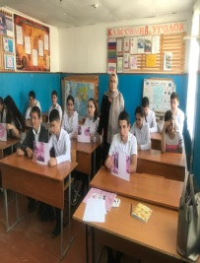
4. | Классный час «Символы государства» | Кл.час |  | 8 класс | 17 | 20.01.20 | Кл. рук. Курбанова М.Н.,ЗДВР,Ст.вож. | 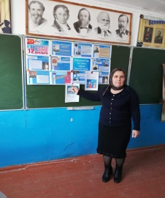

ЗДВР Магомедова П.Г..

